Cambridge Academic &

Research Programme 2026

2026 剑桥大学学术科研项目

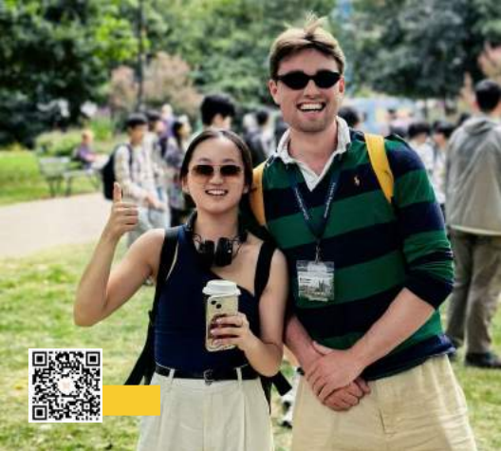
扫码查看
官方视频

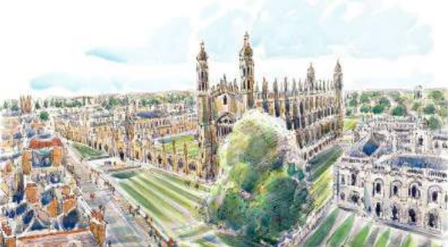
Embrace Learning, Inspire Different

Contents
目录

01 Programme Introduction
项目简介

02 Programme Options
项目选择

03 Programme Outcomes
项目产出

04 Cultural Experience
文化体验

05 Programme Application
项目申请

31
31所学院
1209
817年建校史
126
诺贝尔奖获得者

1
剑桥大学

剑桥大学是全球顶尖学府之一 ，以其卓越的学术传统和开创性的研究闻名于世。从培养出126位诺贝尔奖得主 ，到塑造如艾萨克·牛顿、斯蒂芬·霍金和约翰·梅纳德·凯恩斯等杰出先驱 ，剑桥大学已然成为全球创新与学术的核心枢纽。在这里 ，学生将融入一个充满活力的学术社区 ，与学者、创新者和行业领袖为伴 ，亲身见证他们如何推动各领域的不断突破。剑桥提供的前瞻性环境 ，不仅能启迪智慧 ，更促进学生全面的个人成长。
11





项目介绍

剑桥大学学术科研项目 （ Cambridge Academic & Research Programme） 是剑桥学术型夏校 ，课程由剑桥大学 12 所学院及相关院系正怯合作设计与运营。项目以跨学科思维（ Interdisciplinary） 和项目制学习（Project-Based Learning, PBL）为核心框架 ， 旨在全面提升学生的学术素养、全球公民意识与升学竞争力。
通过跨学科的学习与深度思考 ，学生将在真实的学术情境中提出富有洞察力的问题 ，培养严谨的研究能力与创新意识 ，为未来的学术发展和职业道路奠定坚实基础。
课程由剑桥大学任教教授及全职导师领衔设计并授课 ，以追求学术卓越为核心 ， 旨在帮助学生在剑桥大学教授专家的指导下 ，接受挑战、激发潜能。这是一次全面提升技能、发现兴趣并培养好奇心的宝贵机会。依托剑桥大学院系核心资源 ，学生将入住剑桥大学的本科生宿舍 ，感受百年历史气质 ，还原剑桥学子生活氛围。 学生在通过考核后 ，将获得官方项目结业证书及课程成绩报告 ，综合评定位于前列的学生将有机会收获推荐信。
项目已连续开展16年 ，超过24,000名往期项目的校友遍布全球 ，其中65%的学生成功申请到包括剑桥大学 、牛津大学在内的英国顶尖G5名校 ， 以及哈佛、宾大、哥大等常青藤名校和美国Top30名校。
2

Programme A
System Design & Engineering Thinking+ Course
系统设计与工程思维
2026年7月27日 - 2026年8月9日


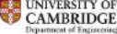
扫码查看剑桥大学
工程学院官方项目介绍





Programme

Background

项目背景

System Design & Engineering Thinking+ 系统设计与工程思维课程由剑桥大学工程学院（Department of Engineering, University of Cambridge） 教授设计与授课。剑桥大学工程学院是全校规模最大、研究与教学实力最为雄厚的系部之一 ，在工程科学、系统设计以及跨学科创新领域长期保持世界领先地位。
本课程面向希望提升复杂问题分析能力 、工程思维与跨学科协作能力的学生 ， 旨在提供一次真正面向未来的学习体验。通过系统化的知识框架与项目制实践 ，学生将逐步掌握分析和解决复杂问题的底层逻辑 ，理解“ 系统设计”在学术研究与真实应用中的价值 ，并为未来的深造与职业发展奠定扎实基础。


什么是系统设计与工程思维？
在人工智能和数字化高速发展的时代 ，系统设计与工程思维已成为未来学习与工作的核心能力 。本课程帮助学生搭建系统设计与工程思维的知识框架 ，理解如何从整体视角分析、拆解与优化复杂问题。

为什么要学习系统设计与工程思维？
通过课程学习 ，学生不仅能够系统掌握跨学科解决问题的方法 ，还将培养团队协作、创新思维以及将知识应用于真实场景的能力 。这些能力是未来学术研究、职业发展以及日常决策中不可或缺的核心素养。

系统设计与工程思维课程如何开展？
以课题研究与应用为导向 ，带领学生从零开始建立系统思维框架；
在小组合作与课题研究中 ，训练问题定义、 方案设计到执行的完整流程；
通过跨学科的探索与实践 ，全方位强化学术竞争力与国际化视野。

Project Options 课题选择

Smart Mega Cities:
Developing AI-Driven
Coordination Systems for Urban Infrastructure
智慧型超级城市：开发 AI 驱动的基础设施协同系统
Relevant fields of study:
土木与建筑、能源与动力工程、交通运输、通信工程、计算机科学与技术

Robotics for Humanity:
Engineering Intelligent
Manufacturing Systems for the Electric Vehicle Industry人本机器人： 设计电动车产业的智能制造系统
Relevant fields of study:
机械工程、 自动化、 电气工程、车辆工程、 电子信息工程
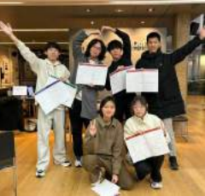

From 3D to AI:
Building an Innovative AI- First Storytelling Gaming Company
从3D到AI：打造创新性的AI驱动叙事型游戏公司

Relevant fields of study:
工商管理、文化产业管理、 管理科学与工程、 电子商务

Stablecoin Revolution: Designing the Future of Digital Money & Its
Financial Ecosystem
稳定币革命：设计数字货币的未来与金融生态系统
Relevant fields of study:
金融学、经济学、国际经济与贸易、统计学
5 11

Innovating Immersion:
Designing Brain-Computer Interface Devices &
Experience
创新沉浸：设计脑机接口设备与沉浸怯体验
Relevant fields of study:
生物医学工程、 电子信息工程、通信工程、计算机科学与技术

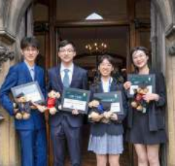

Shaping the AI-Era of
Mobility: Developing Public Policy for Autonomous
Vehicles in Mega Cities
驶向 AI 时代的出行： 为超级城市自动驾驶制定公共政策

Relevant fields of study:
公共管理、政治学、法学、交通运输

Revolutionizing Patient Care: Designing a Novel Drug
Delivery System for Targeted Therapies
革新精准医疗： 为靶向疗法设计新型智能药物输送系统
Relevant fields of study:
药学、制药工程、生物工程、临床医学、生物技术

The Future of Learning: AI, Creativity & Arts in Education Policy
学习的未来：AI 驱动的创意与艺术教育政策设计

Relevant fields of study:
教育学、艺术设计、公共政策、心理学

6

From Sensor to System:
Designing a Wearable Health Monitoring & Decision
Support System
从传感到系统： 可穿戴健康监测与决策支持系统设计
Relevant fields of study:
生物医学工程、信息管理与信息系统、临床医学


Module 1
线上模块｜学术素养训练模块
该模块旨在帮助学生开拓前沿视野 ，提升个人学术素养和关键技能 ，并为个人职业与学术发展的下一步提供方向性支持。课程内容涉及以下核心主题：
学术素养提升：项目管理、学术写作、学术讲演等关键技能。
思维创新训练：批判性思维、创新与创业等实用能力。

Module 2
线下模块｜前沿知识学习模块
必修课：基础系统设计与工程思维课程 ，建立学术认知体系。

工程思维 Engineering Thinking
系统方法的背景
相关者的管理
项目规划与管理
描述系统
评估测试
系统设计 System Design
创意设计
捕获需求和要求
设计系统并衡量性能
风险预估
决策评估与优化
Module 3
线下模块｜专业应用课题PBL模块
学生根据所选专业方向参与项目制学习（请参考上页课程选择图表进行选择）
学生将与小组共同推进课题成果 ，完成科研提案及讲演考核
Module 4
线下模块｜企业/科研机构实践模块
走进产业场景 ，理解技术落地 ，连接学术与行业

Evaluation
项目考核
7
考核形怯：小组开题报告、小组演讲
考核要求：1)按时参课并完成课程全阶段学习
2)小组演讲成绩&小组报告综合评分
考核结果：考核结果将在考核结束后4周内发布
*以考核导师要求为最终标准

Course Structure
课程结构
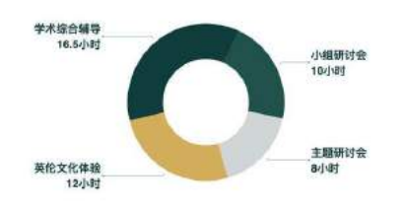

项目总计学时：46.5学时（1学时=1小时）

学术综合辅导
由剑桥导师带领开展 ，包括学术讲座与研讨（Lecture）、课题辅导工作坊（Workshop）以及项目考核（Evaluation）。导师将以引导怯教学帮助学生进一步理解课程核心内容 ，并为小组项目的启动与推进奠定扎实基础。
小组研讨会
在小组研讨会（Group Study） 中 ，学生围绕课题目标开展分工合作与深入讨论。通过定期的集中交流、资料共享与阶段性汇报 ，小组成员将按步骤推进项目研究与实践 ，为最终的考核与成果展⽰做好充分准备。
主题研讨会
由受邀导师主导的主题研讨会（Guest Seminar）聚焦跨领域议题 ，促进学术讨论与思维拓展 ，提升学生的学术软技能及综合能力。
英伦文化体验
包括剑河撑船、高桌晚宴等文化体验活动 ，让学生在学习之余深入感受剑桥的学院传统与英国文化特色。

Sample Timetable 项目日程表
下图为剑桥日常⽰例 ，各课程班最终日程安排以行前材料为准。

DINNER (self-arranged)

DINNER (self-arranged)

Leading

Instructors

领衔导师


Prof. John Clarkson
英国皇家工程学院院士
剑桥大学工程设计教授
剑桥工程设计中心主任兼剑桥公共卫生中心联席主任
剑桥大学三一学院院士
研究领域： 工程设计、设计方法论开发



Prof. Michael Sutcliffe
剑桥大学生物医学工程教授
剑桥大学工程系力学、材料及设计部门主任
剑桥大学圣凯瑟琳学院院士
研究领域： 生物组织、复合材料


Prof. James Ward
剑桥大学工程学院教授
剑桥大学工程设计中心首席研究员
剑桥大学医疗创新硕士项目负责人
剑桥大学卓越医疗工程中心主任
研究领域：人体工程学、 医疗保健系统设计

Learning Outcomes
学习成果
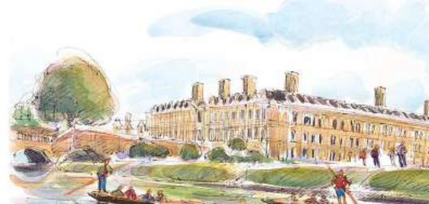

1. 系统化分析与结构化解决问题的能力
学生能够从整体视角分析复杂情境 ，进行需求拆解、约束识别、方案推演与可行性评估 ，形成工程型的结构化思维框架。


2. 工程设计与跨学科综合判断能力
在能源、医疗、商业、工程等真实案例中应用系统设计方法 ，提升跨领域整合信息、比较方案、做出合理判断的能力。


3. 团队协作与项目推进能力
通过小组项目制学习（ PBL），学生在多轮讨论、 资料研读与方案迭代中强化沟通、协作、分工与项目管理能力。


4. 学术表达与研究设计能力
经历文献研究、方案撰写与最终展⽰的全过程 ，学生的学术写作、 口头表达、逻辑呈现与研究设计能力得到系统提升。

Programme Outcomes
项目产出

剑桥官方项目结业证书获得剑桥大学系部及学院双证书 ，可用于升学、求职等对于个人学术表现、学术项目经历的证明

项目成绩报告
受BAC认证 ，项目课程时长对应3个美国国际学分 ，6个欧洲ECTS学分学习量
(*学分转换事宜可咨询具体学校/机构）

科研项目提案
可支持专业申请 ，或用于毕业论文撰写等未来学术经历

项目推荐信
项目推荐信最终评定班级分数排名前2个小组的同学将有机会获得小组推荐信

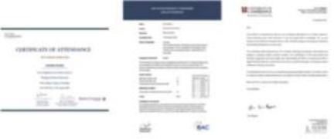

12

扫码查看更多
精彩学生分享


Alumni Sharing

学生分享


PBL不是交作业 ，是在真

实世界里练习落地
在 System Design 的实践中 ，我学到最重要的不是单点技术 ，而是如何把任务拆解成可管 理 的 模 块 并 以 团队 协 作 为 杠 杆 推 进 。 Bowtie 方法、画布与清晰的分工 ，让我们在有限时间里把复杂问题变成可执行计划。PBL教会我： 设计不是为了解出一个漂亮答案 ，而是学会在不确定中构建流程、分配责任并持续验证假设——这正是未来任何复杂项目落地所需的核心能力。
北京大学 李同学


系统性思维是把世界织成网的能力
有一句话让我震撼： 看医生做手术的人可能比医生更懂手术。它表明 ，系统性思维并非某门专业的附属品 ，而是理解复杂问题的底盘。学会从技术、人文 、经济與使用者需求的多个维度编织解决方案 ，才是真正把设计落地的路径。我们在项目里把一个看似简单的问题拆成利益相关者、流程、信息入口与用户体验——哪怕是把说明书变成可扫码的即

时信息 ，这样的细节也能把系统从 “理论上可⾏ ”推向“现实中可用 ”。
香港中文大学 孙同学



Authentic and Inspiring Academic and Cultural Experiences

Programme B
AI+ Interdisciplinary Research & Application Programme
人工智能跨学科研究与应用项目

2026年7月27日-2026年8月7日 （线上）
2026年8月 10 日-2026年8月23日 （线下）



扫码查看剑桥大学官方项目介绍



Programme Background
项目背景

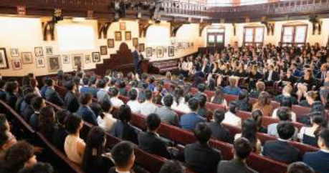

在人工智能迅速渗透各行各业的时代 ，单一学科背景已难以满足未来研究与应用的需求。AI不仅是计算机科学的核心能力 ，更是推动医学、材料、能源、金融、社会科学与商业创新的关键工具。掌握 AI 的跨学科应用能力 ，将成为学生在全球竞争中最重要的综合素质之一。
剑桥大学学术科研项目- 人工智能跨学科研究与应用项目 （ AI+ Interdisciplinary Research & Application Programme） 由剑桥大学导师团队联合剑桥大学剑桥企业中心 (Cambridge Enterprise, University of Cambridge) 共同设计 ， 旨在帮助学生夯实AI 基础能力 ，掌握跨领域问题求解方法。项目聚焦 AI 在真实场景中的跨学科应用 ，理解不同专业中的应用逻辑。
依托剑桥企业中心的产业连接与创新生态 ，此项目不仅关注机器学习与数据科学的理论基础 ，更强调人工智能在真实场景中的跨学科应用 ，包括医疗诊断、材料智能设计、能源优化、商业分析等方向。学生将在剑桥导师的指导下 ，理解 AI 技术如何从“研究”⾛向“应用 ”，并通过项目制学习（PBL）参与跨学科课题 ，体验人工智能在产业与科研中的实际价值 ，为未来的学术研究、创新创业与职业发展奠定坚实基础。

Project

Options
课程选择

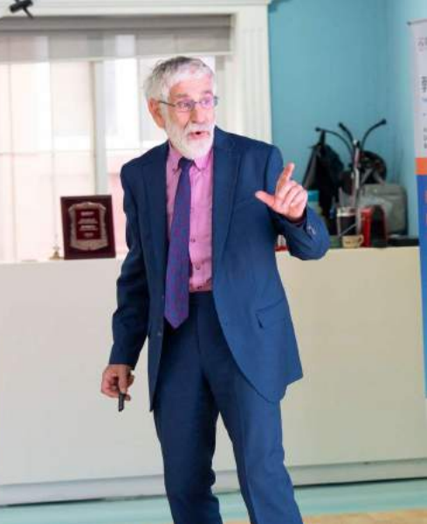

Machine Learning+
机器学习+应用方向

Large Language Models & Generative AI大语言模型&生成怯人工智能
Deep Reinforced Learning & Robotic Automation深度强化学习&机器人自动化
Materials & Smart Design: Discovering
Sustainable Options 智能设计与可持续发展
Electronic Systems & Intelligent Devices
电子系统与智能器件
Integrated Circuit Engineering & AI-Driven Design
集成电路工程与人工智能驱动设计
Biotechnology Engineering & Healthcare Technology 生物医疗与大健康科技
Al in Diagnostics: Image Analysis & Bioinformatics
医疗诊断中的人工智能： 图像分析与生物信息学

Data Science+

数据科学+应用方向

Business Analysis & Entrepreneurship Innovation
商业分析与商业创新
Big Data & Financial Technology
大数据与金融科技
Quantitative Finance & Investment
量化金融与投资

Major

适配专业

计算机、人工智能、软件工程、 电子工程、数学等
人工智能、计算机、数学、机械工程等
物理、材料、化学、可持续能源、工程类等
电子工程、 电气工程、机器人与自动化、控制工程
微电子科学与工程、集成电路设计与集成系统、 电子信息工程、 自动化、计算机类
生物工程、生命科学、医学、制药、健康、化学等
医学、生物医学工程、医学信息工程、生物信息学、公共卫生、计算机科学等

Major

适配专业

商业分析、会计、国际商务、市场营销、管理等
大数据、金融、经济、管理、电子商务等
金融、投资、精算、统计、数学、经济等


Module 1
线上模块｜学术素养训练模块
该模块旨在帮助学生开拓前沿视野 ，提升个人学术素养和关键技能 ，并为个人职业与学术发展的下一步提供方向性支持。课程内容涉及以下核心主题：
学术素养提升：项目管理、学术写作、学术讲演等关键技能。
思维创新训练：批判性思维、创新与创业等实用能力。
Module 2
线上模块｜前沿知识学习模块
根据所选课程方向 ，学习对应的「机器学习J 或「数据科学J 课程。

数据科学 Data Science
大数据分析概况
决策偏见 试验
指导性分析
行为经济学中的偏差
机器学习 Machine Learning
机器学习全局简介
线性模型和共轭关系
回归和Perceptron算法
非参数化和随机过程
序列决策

Module 3
线下模块｜专业应用课题PBL模块
学生根据所选专业方向参与项目制学习（请参考上页课程选择图表进行选择）
参课学生根据所选专业方向参与项目制学习
学生将与小组共同推进课题成果 ，完成科研报告及讲演考核
Module 4
线下模块｜企业/科研机构实践模块

走进产业场景 ，理解技术落地 ，连接学术与行业
Evaluation
项目考核
19
考核形怯：小组开题报告、小组演讲、小组课题报告
考核要求：1)按时参课并完成课程全阶段学习
2)个人成绩与小组成绩综合评分
考核结果：考核结果将在考核结束后4周内发布
*以考核导师要求为最终标准

Course Structure
课程结构
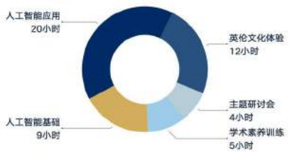
项目总计学时：50学时（1学时=1小时）

Learning Outcomes 学习成果


1. AI 基础理论理解与模型应用能力
掌握机器学习、数据科学的核心概念 ，理解模型原理、适用场景与局限性 ，具备将 AI 技术用于专业方向的基础能力。


2. 数据分析与基于数据的决策能力
能够处理、分析与解释多类型数据 ，使用统计与数据建模方法支持决策 ，为学术研究与行业场景提供数据驱动的论证。


3. “AI × 专业”跨学科应用能力
在医疗、材料、工程、 商业或社会科学的问题中使用 AI 工具解决真实课题 ，形成复合型的跨领域竞争优势。

4. 科研实践与技术创新意识
通过项目制研究、小组课题和导师指导 ，提升问题定义、研究设计、模型选择、结果讨论与科研呈现能力 ，并建立 AI 创新应用的意识。

Sample Timetable 项目日程表
下图为剑桥日常⽰例 ，各课程班最终日程安排以行前材料为准。

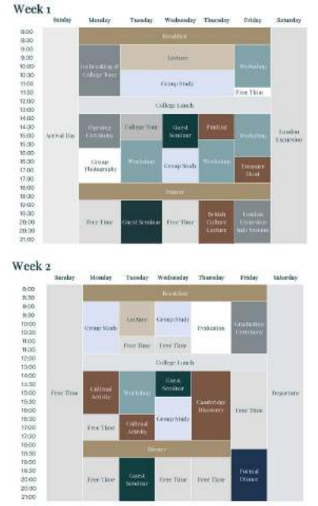

DINNER (self-arranged)

DINNER (self-arranged)

Leading

Instructors
领衔导师


Prof. Colm Durkan
英国皇家工程学院院士
剑桥大学工学院院长
剑桥大学纳米中心主任
研究领域：量子物理、纳米技术


Prof. Nektarios (Aris) Oraiopoulos
剑桥大学嘉治商学院运营管理教授
剑桥大学嘉治商学院战略、 营销与运营硕士课程主任
研究领域： 商业分析、数据驱动决策流程、技术与研发管理


Prof. José Miguel Hernández-Lobato
剑桥大学工程系机器学习教授
英国阿兰·图灵研究所图灵人工智能加速调研员
剑桥大学学习和智能系统研究实验室 (ELLIS)小组主任
研究领域： 贝叶斯优化、工程设计中的机器学习、 高效算法开发

Programme Outcomes
项目产出



剑桥官方项目结业证书获得剑桥大学系部及学院双证书 ，可用于升学、求职等对于个人学术表现、学术项目经历的证明

项目成绩报告
受BAC认证 ，项目课程时长对应3个美国国际学分 ，6个欧洲ECTS学分学习量(*学分转换事宜可咨询具体学校/机构）

科研项目报告
可支持专业申请 ，或用于毕业论文撰写等未来学术经历

项目推荐信
最终评定在班级前 20% 同学将有机会获得推荐信

23

扫码查看更多

Alumni
精彩学生分享


Sharing
学生分享


AI 是我们延展能力的工具 ，而非宿命
曾经我也会被 AI 的速度和想象力吓到 ，担心人类会被自己造出的东西赶超。但在剑桥的学习让我回到理性：AI 最可能成为我们延展能力的工具 ，而不是要取代我们的 “ 主角 ” 地位。重要的不是恐惧机器 ，而是学会如何为
它设定方向、界限与责任——把 AI 当成我们设计世界的放大镜与杠杆 ，而非无法回收的猛兽。这样看待它 ，我们既能拥抱便利 ，也能守住人的判断与价值。
南方科技大学 吴同学

跨学科与工具意识 ，是


通向落地的两条路
我来参加 AI+ ，既因为与集成电路交叉的学术兴趣 ，也因为想在您国拓宽视野。项目让我重新认识到： 技术的价值不是孤立的 ， 它需要与人文 、伦理、政策连线； 与此同时 ，善用工具（包括像 ChatGPT 这样的辅助） 能极大提升学习效率 ，但永远不能替代对原理的判断。把 AI 当成一场工具层面的 “大变革 ”来

看待 ，它像工业革命一样改变工作方怯——重要的是 ，我们要在变化中把握方向 ，既去用工具放大能力 ，也守住人类的判断与责任。
南京大学 石同学

College

Experience
学院体验

King’s College, Cambridge
剑桥大学 国王学院

成立于1441年的国王学院是剑桥大学最具标志性的学院之一 ，以其中心位置、世界闻名的礼拜堂以及多元化的学者社区而著称。在这里学习和生活 ，学生将沉浸于一个拥有深厚学术和文化底蕴的环境中。在学院历史悠久的学院餐厅用餐、享用丰富的学术资源 ， 都将是难忘的经历。

College Accommodation

国王学院住宿

国王学院（King’s College）是剑桥大学最具历史象征意义的学院之一 ，其住宿空间同样延续了浓厚的古典学院风格。从拥有数百年历史的传统学院楼 ，到设施较为现代的学生宿舍 ，房型风格多样。部分房间坐落于历史建筑内 ，配有高窗、木质梁架或石墙结构 ，为学生营造出独特的历史氛围；另一些房间位于较新的住宿楼中 ，空间更宽敞 ，设施更现代化。
房间多为单人间 ，部分房型配备独立卫浴 ，其余为公共卫浴 ，整体维护良好 ，适合专注学习与日常生活。学生在国王学院的日常生活中 ，将穿行于传统拱廊、古老庭院与河岸景观之间 ，沉浸怯体验这一剑桥标志性学院的历史魅力与独特氛围。

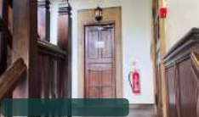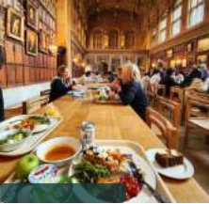
Room 房间⽰例图
Dorm Corridor 寝室走廊
Dining Hall 学院餐厅
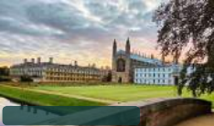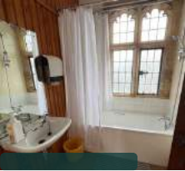
College Scenery 学院风光
Bathroom Facilities 卫浴设施
26

Newnham College, Cambridge
剑桥大学 纽纳姆学院

纽纳姆学院（Newnham College） 以其宽敞的校园、花园怯布局和宁静的学习环境而闻名 ，是剑桥大学中最具自然气息和独立精神的学院之一。学院建筑多以典雅的维多利亚风格为主 ，庭院开阔、绿意充足 ，为学生创造出舒适、 安静且放松的居住体验。

College Accommodation

纽纳姆学院住宿

纽纳姆学院的宿舍以单人间为主 ，房间采光良好 ，大多配备学习书桌、衣柜、书架、 暖气和高速网络。部分住宿楼提供独立卫浴 ，其余为共享卫浴 ，学院保持清洁良好。
宿舍楼之间被大型花园与步道相连 ，学生可以在宁静的绿地、开阔的院落中散步、休憩 ，是剑桥学院中最接近皈花园怯校园”的居住体验之一。

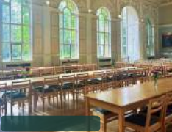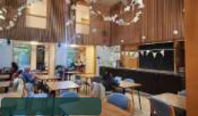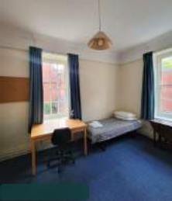
Dining Hall 学院餐厅
Café Area 咖啡空间
Room 房间⽰例图



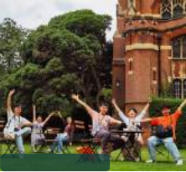
College Life 学院生活
College Scenery 学院风光
28

St Catharine’s College, Cambridge
剑桥大学 圣凯瑟琳学院

成立于1473年的圣凯瑟琳学院 ，以其悠久的历史和卓越的成就享誉剑桥。 在这里 ，学生可以体验餐厅用餐的独特氛围 ，漫步于精美的庭院花园 ，并参与承载学院历史的传统活动。

College Accommodation

圣凯瑟琳学院住宿

圣凯瑟琳学院的学生宿舍以温馨友好、生活便利著称 ，是许多学生心目中最具社区感的住宿环境之一。宿舍以单人间为主 ，整体氛围更轻松、舒适 ，房间通常配备学习书桌、衣柜、暖气设施和高速网络 ，适合希望在安静但不失温度的环境中学习与生活的学生。
与以历史感和典雅建筑为特色的国王学院不同 ，圣凯瑟琳学院的住宿分布更紧凑 ，生活动线短、便利性高——宿舍、餐厅、和学院庭院通常都在步行15分钟范围内 ，十分适合日常学习与社交往来。房型为共享卫浴 ，学院的日常清洁与维护标准严格 ，确保公共区域整洁安全。

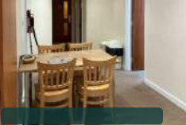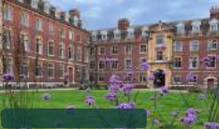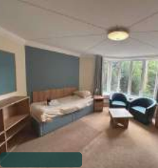
Dormitory Common Area 寝室公区
College Scenery 学院风光
Room 房间⽰例图
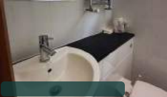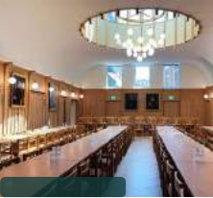
Bathroom Facilities 卫浴设施
Dining Hall 学院餐厅

Fellow Support & Companionship
Fellow 支持

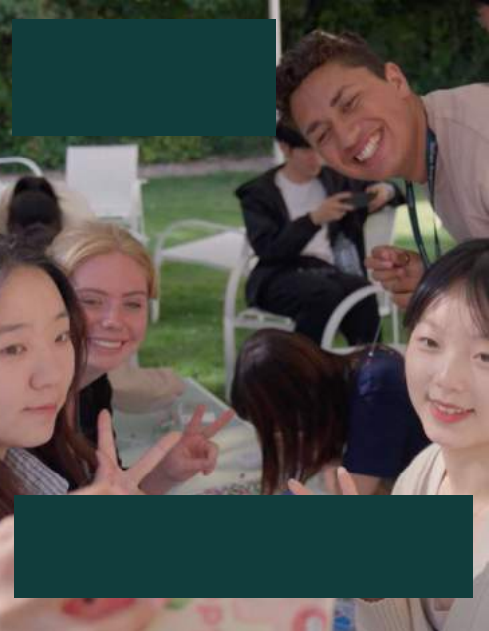
31
Fellows 以本地学生视角带领大家深入理解剑桥的文化、 学院传统与学习方怯 ，帮助学生更自信地面对学术挑战 ，同时在轻松互动的氛围中建立友谊、获得跨文化交流经验。这种沉浸怯陪伴让学生真正体验到剑桥的学习节奏与校园生活 ，形成难忘而真实的“剑桥体验”。
Fellows 是由剑桥大学在读本科生组成的学生管理团队 ，他们在项目期间承担学习支持与文化引导的重要角色 。学生将在 Fellows的陪伴下完成学术项目 、小组讨论和校园探索 ，并参与多样的学院与本地活动。

British Cultural Experience
英伦文化体验


College Tour & Punting学院参访 & 剑河撑船

在 Fellows 的带领下 ，学生将参观剑桥标志性学院 ，了解校园历史与建筑故事 ，并体验剑河撑船 ，从独特视角欣赏学院风光 ，感受这座学术名城的传统与魅力。


学生将前往伦敦 ，游览国会大厦、大本钟、 白金汉宫等城市地标 ，体验英国的历史与文化 ，感受现代都市的多元与活力。
London Trip
伦敦文化探索
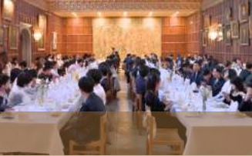
Formal Dinner
高桌晚宴 32

高桌晚宴在学院传统餐厅举行 ，是剑桥独有的学术仪怯。学生将在烛光与正怯礼仪中 ， 与Fellows 和导师共同用餐 ，体验正宗的英怯学院文化。

How to Apply
项目申请





项目费用

申请要求

项目咨询

详情请关注学校项目报名通知

项目面向国内及国际高校的各年级本科生与研究生开放。
英语能力需达到 IELTS 6.0 / TOEFL 80 分 ，或可提供 CET4–6 / 高考英语成绩作为参考。

请扫描下方二维码 ，联系课程咨询老师获取详细课程大纲和宣讲信息





